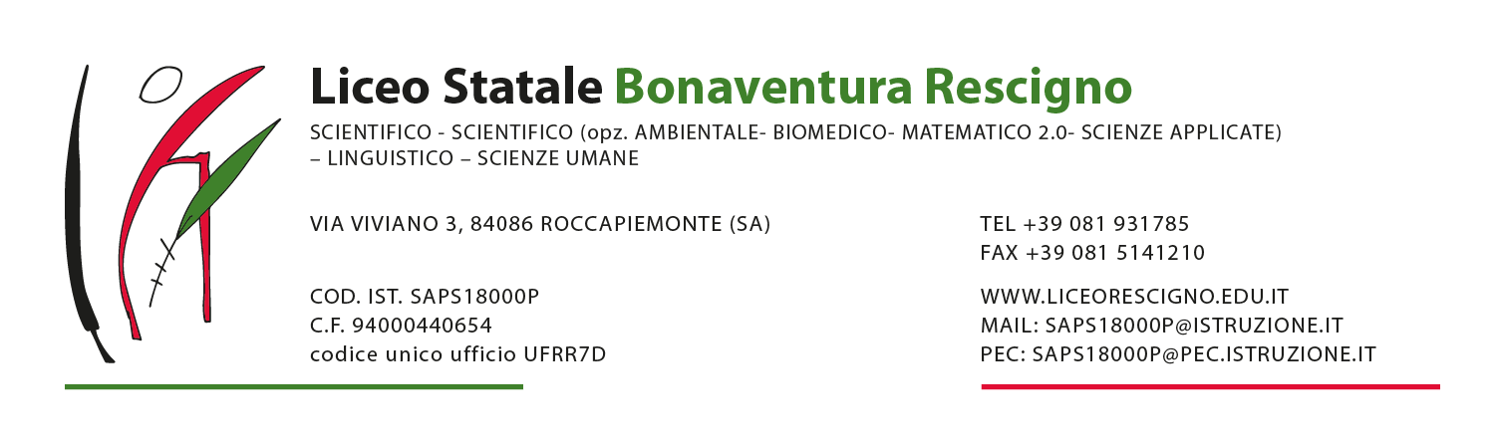

SCHEDA PER NUOVA ADOZIONE LIBRI DI TESTO A.S. 202…/ 202…
Compilare un modulo per ogni classe e per ogni materia.
Classe X Sez. X Indirizzo X
Docente Prof. Materia
TESTO ATTUALMENTE IN ADOZIONE A.S. 202…-202…

TITOLO: |  |  |  |  |  |  |  |  |  |  |  |  |  | VOL:
AUTORE:
CASA EDITRICE:
Codice ISBN (codice a 13 ISBN)
TIPOLOGIA: | Cartaceo Mista X On line scaricabile da internet
Prezzo Aggiornato Euro |  | Anno di 1º adozione:

DA SOSTITUIRE nella classe X per l’A.S. 202… – 202…
II sottoscritto dopo una puntuale verifica dei Iibri di testo in uso ed esame analitico delle proposte editoriali, propone l'adozione del seguente libro di testo
TITOLO: |  |  |  |  |  |  |  |  |  |  |  |  |  | VOL:
AUTORE:
CASA EDITRICE:
Codice ISBN (codice a 13 ISBN)
TIPOLOGIA DEL  TESTO (*): | Cartaceo Mista X On line scaricabile da internet  b 0 c 0  (*) Specificare la tipologia del testo: b), c) come previsto neII’AIIegato 1 al DM 781 del 27.09.13.
Prezzo Aggiornato |  | €

Motivazione del cambiamento

Si dichiara che la nuova adozione è conforme al dettato normativo vigente:
- D.M. n. 781 del 27 settembre 2013 e Allegato 1
- D.L. n. 104 del 12 settembre 2013
- Legge n. 128 novembre 2013
Roccapiemonte, lì xx/xx/202… Il Docente
Prof.

